***Уважаемые мамы и папы, бабушки и дедушки!***

В вашей семье есть ребёнок. И вы с удовольствием занимаетесь с ним, играете и читаете, гуляете на улице и наблюдаете за природой, рисуете с ним и открываете мир заново. Но многих родителей часто волнует вопрос, насколько правильно, по возрасту развита речь ребёнка. Насколько правильно для его возраста говорит ребёнок, выговаривает ли все звуки. Может ли понятно рассказать о каком – либо событии в его жизни. И что же делать, если это не так. Предлагаем вашему вниманию « Домашнюю игротеку». В неё будут включены разные игры и упражнения, направленные на развитие разных сторон речи. Выполняя их по дороге в детский сад, в свободную минутку, на кухне, играя с мячом, вы сможете способствовать обогащению словаря, умению различать и выделять звуки, развивать связную речь. Ребёнок, играя с вами в весёлые речевые игры, не замечая этого, научится говорить более грамотно, слышать звуки, употреблять и образовывать разные сложные слова, то есть знакомиться с правилами родной русской речи.

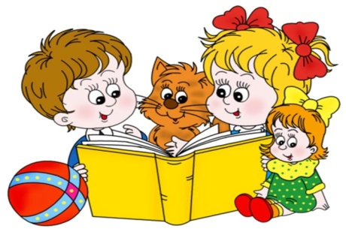

**ПОДВИЖНЫЕ ИГРЫ С МЯЧОМ**

***Игры для развития фонематического слуха ребёнка.* «Слушай и лови»** Объясните ребёнку: «Я буду называть слова, и бросать тебе мяч. Ты будешь ловить его только тогда, когда в слове услышишь звук «Ж». Если в слове нет этого звука, то мяч ловить не надо. Итак, начинаем: жаба, ёжик, книга, мороженое….» .(Звук может быть выбран по Вашему усмотрению)**«Лягушка»**  Выделение заданного звука из ряда гласных: **а**, о, у, и, **а**, ю, и, у, **а**…. «Будешь прыгать, как лягушка, если звук услышишь «а», на другие звуки опускаешь низко руки». По аналогии проводить игра на другие гласные звуки. Позже можно проводить игру на согласные звуки.

***Игры для формирования лексико-грамматического строя ребёнка.***

**«Я знаю пять имён мальчиков…»**В зависимости от темы игры возможны варианты: « Я знаю три имени девочек… Я знаю три названия животных ( цветов, фруктов)… ребёнок, подбрасывая мяч или ударяя мячом об пол, произносит: «Я знаю пять имён мальчиков: Саша…

**« Скажи ласково»***Мячик маленький поймай Да словечком приласкай.* Взрослый бросает ребёнку мяч, называя первое слово, (например, стол), а ребёнок, возвращая мяч, называет второе слово (столик).(ухо, стул, ведро, гнездо, дерево, масло, зеркало, платье)

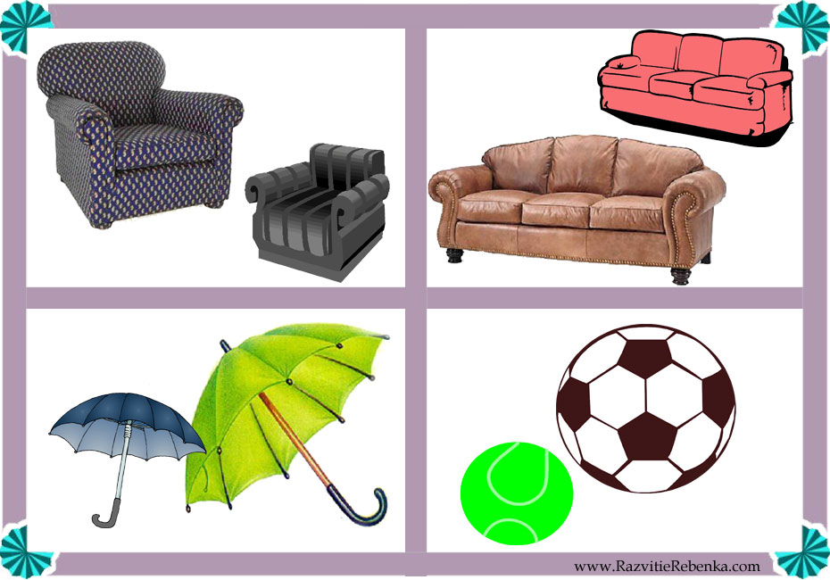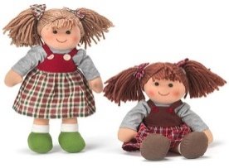

BS00259_.WMF**«Из чего сделано?»***Вот предмет, а из чего Люди сделали его?* Предварительно ребёнку объясняют, что если предмет сделан из дерева, то он – деревянный, если из железа – то он железный. Затем данная тема закрепляется в игре. Взрослый, бросая мяч, говорит: «Сапоги из кожи», ребёнок отвечает: «Кожаные сапоги» (рукавицы из меха, таз из меди, кувшин из глины, стакан их стекла, ваза из хрусталя и.т.д.)

**HH00939_**

**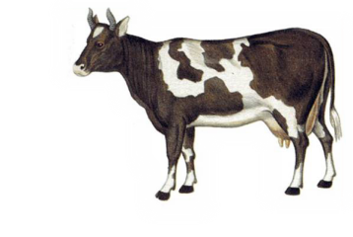« Кто как разговаривает?»***Мяч лови да поскорей Назови язык зверей.* Взрослый бросает мяч ребёнку, называя животных. Ребёнок возвращая мяч, должен правильно ответить, как то или иное животное подаёт голос: корова – мычит, тигр – рычит, собака – лает, волк – воет.и. т. д.

**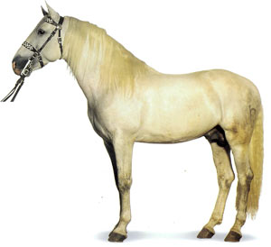**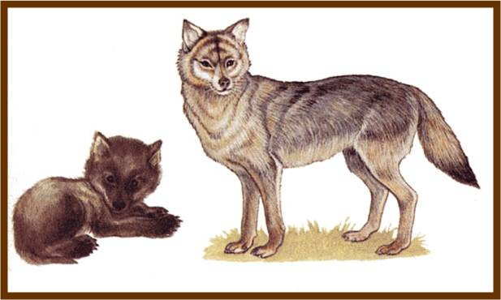

**«Где мяч?»***Мячик, мячик, где лежишь? Ты от нас не убежишь!* 1) Ребёнок выполняет задания с мячом: «Подними мяч над головой, положи у правой ноги, перед собой, положи на плечо» и.т.п

2) Ребёнок отвечает на вопрос: «Где лежит мяч?» ( На столе, на полу, в углу, под столом, около стула)

**ИГРЫ В СВОБОДНУЮ МИНУТКУ.**

***Игры для формирования лексико-грамматического строя ребёнка.* «Я дарю тебе словечко».**  Один раз в неделю, например в выходной день, родители «дарят» ребёнку новое для него слово: не просто называют его, но и обязательно объясняют его значение. Слова самые разные: «весенние» ( капель, проталина, наст…), «сладкие» ( мармелад, желе, крем, грильяж…),«тяжёлые» ( гиря, штанга…), «лёгкие» (пух, снежинка, облака, пёрышко…), «осенние» (листопад, заморозки, иней…) и.т.п.

**«Доскажи словечко»** Вы начинаете фразу, а ребёнок заканчивает. Например: ворона каркает, а воробей…. чирикает; сова летает, а заяц… (бегает, прыгает).У коровы телёнок, а у лошади …жеребёнок. Овощи растут в огороде на грядках, а фрукты…. ( в саду на деревьях) и.т.д.

***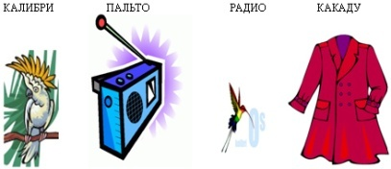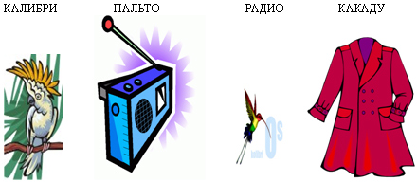*«Упрямые слова».** Расскажите ребёнку. Что есть на свете «упрямые слова», которые никогда не изменяются (кофе, пальто, какао, калибри, радио, какаду, пианино, метро и др.) задавайте ребёнку вопросы и следите. Чтобы он не изменял слова в предложениях – ответов: «Я надеваю пальто, на вешалке висит пальто. У Маши красивое пальто. Я гуляю в пальто. Сегодня тепло. И все надели пальто.и.т.п.»

***Игры для формирования правильной слоговой структуры слова.***

**«Перепутаница»**

Жили –были слова. Однажды они веселились, играли и танцевали. И не заметили, что все перепутались. Помоги распутать слова: БОСАКА- собака, ЛОВОСЫ - волосы, ЛЕКОСО- колесо, ПОСАГИ – сапоги и пр.

**ИГРЫ НА КУХНЕ.**

***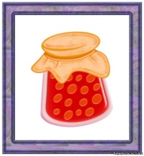Игры на развитие лексико-грамматического строя ребёнка.***

**49.wmf«Приготовим сок, варенье, джем, компот, салат»**

Можно предложитьребёнку рассмотреть фрукты, ягоды, овощи, которые находятся на кухне, и рассказать, что из них можно приготовить. Из яблок ….яблочный сок, яблочное повидло;из груш….грушевый сок, грушевый компот, грушевое варенье; из слив - сливовый……; из лимона - лимонный….; из винограда, из помидоров, из малины, из смородины, из картофеля, из апельсинов, из морковки, из капусты и.т.п.

**«Приготовим ужин».**

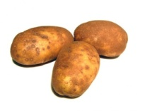На кухне много продуктов, придумай, какие блюда можно приготовить из этих продуктов на ужин для мамы , папы , бабушки, деда, для себя, для сестры брата? *Из чего можно приготовить котлеты?*  Из картофеля -картофельная котлета; из рыбы…., из мяса….; из курицы… .

*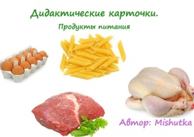Из чего можно сварить суп?*

Из мяса – мясной суп; из курицы …; из рыбы….; из грибов…; из лука …. и.т.п

*Из чего можно сварить кашу?*  Из гречки… гречневая каша; из риса…. рисовая каша; из гороха … гороховая каша; из манки …манная каша.

*С чем (с какой начинкой) можно спечь пирог?* С яблоками – яблочный пирог, с капустой…, с рыбой… , с мясом…, со сливами…, с курицей… .

****

**ИГРЫ ПО ДОРОГЕ В ДЕТСКИЙ САД, ГОСТИ (ИЗ ДЕТСКОГО САДА)**

Вы едете в гости, к бабушке, на праздник, в детский сад. Дорога отнимает, как правило, много времени. Дети часто скучают. Предлагаю вам поиграть с ребёнком, если, конечно, этому не будут мешать внешние обстоятельства.

***Игры для развития лексико-грамматического строя ребёнка.***

**« Я заметил».** Предложите ребёнку: «Давай проверим, кто из нас самый внимательный. Будем называть предметы, мимо которых мы проходим; а ещё обязательно укажем – какие они. Вот почтовый ящик – он синий. Я заметил кошку- она пушистая». Ребёнок и взрослый могут называть увиденные объекты по очереди.**«Волшебные очки».** «Представь, что у нас есть волшебные очки, когда их надеваешь, то всё становиться красным (зелёным, синим и.т.п). Посмотри вокруг в волшебные очки. Скажи, какого цвета всё стало?» красная сумка, красный зонт, красный дом, красный нос, красный забор, красные перчатки и пр.

item_2954.jpgC:\Documents and Settings\Администратор\Рабочий стол\Рисунок1.png***Игра для развития фонематического слуха ребёнка*«Я вижу….»**По дороге в гости, в детский сад можно назвать предметы и определять, на какой звук начинается название предмета.– Я вижу машину. Первый звук – «м»… . А я вижу окно. Первый звук…. О. **Другие варианты игры**:( для развития зрительного восприятия) я вижу предмета, на праздник. называть всё определённого цвета (формы). -Я вижу круглое…солнце, колесо у машины…..

Можно предложить такую игру (для развития речи): один говорит слово, другой составляет с ним предложение или один слово – другой определение к нему или действие.